联网直报登录及填报流程

**一、国家统计云联网直报系统登录**

系统登录网址：https://tjy.stats.gov.cn/

输入用户名和密码，填写系统验证码，点击登录。

调查单位用户名：统一社会信用代码

初始密码：统一社会信用代码*lwzb (lwzb为联网直报小写首字母)



图1

系统会检测本地是否安装了CA证书，若已经下载过CA证书，系统会直接进行证书验证，验证通过后登录成功。若未安装提示先下载并按安装CA证书助手。

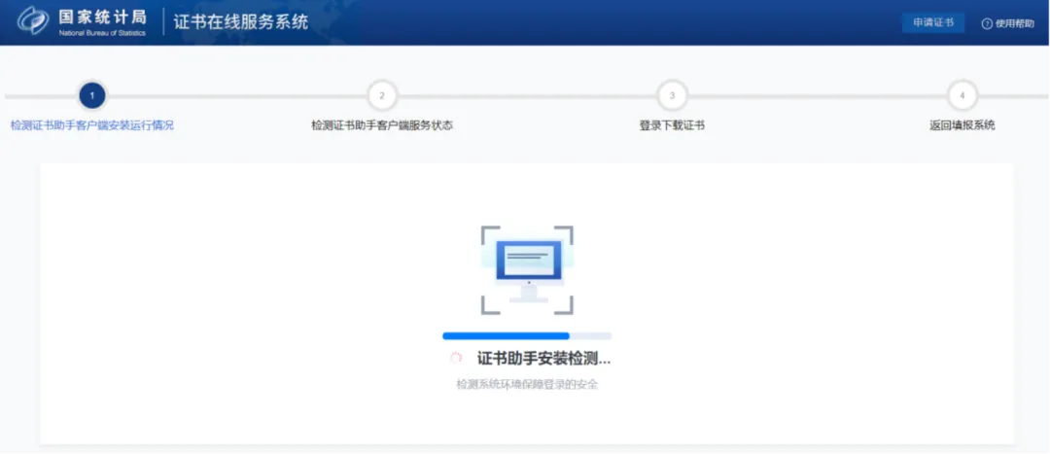

图2

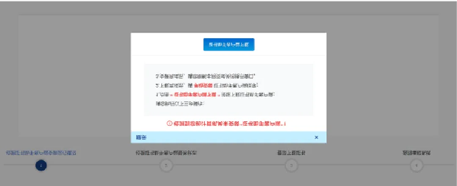

图3

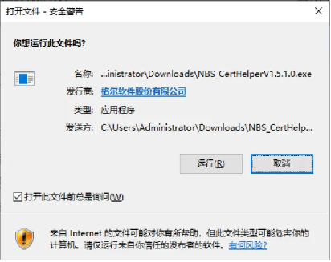

图4

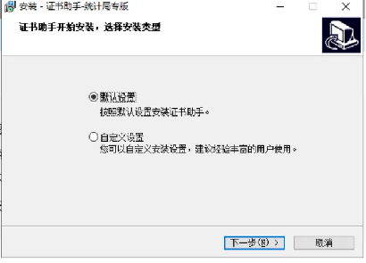

图5

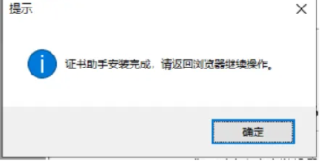

图6

证书助手安装好后，启动证书助手，即可申请证书。

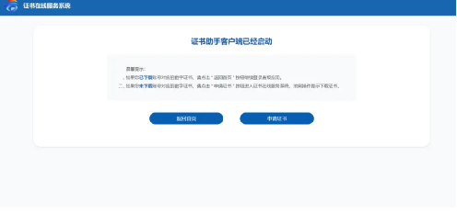

图7

首次登录，或者密码重置后使用初始密码登录系统，都要记得更改密码。

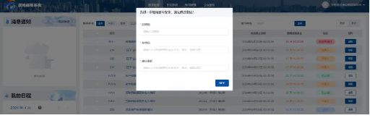

图8

****二、账号管理****

可在此页面更改本账号的基本信息，以及登录密码。

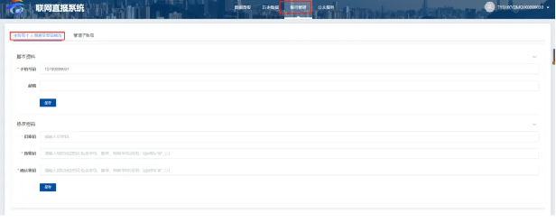

图9

**三、数据报送**

点击填报按钮后，即可进入填报页面，在该页面中完成报表数据的填写、审核和上报。

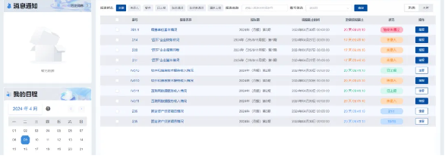

图10

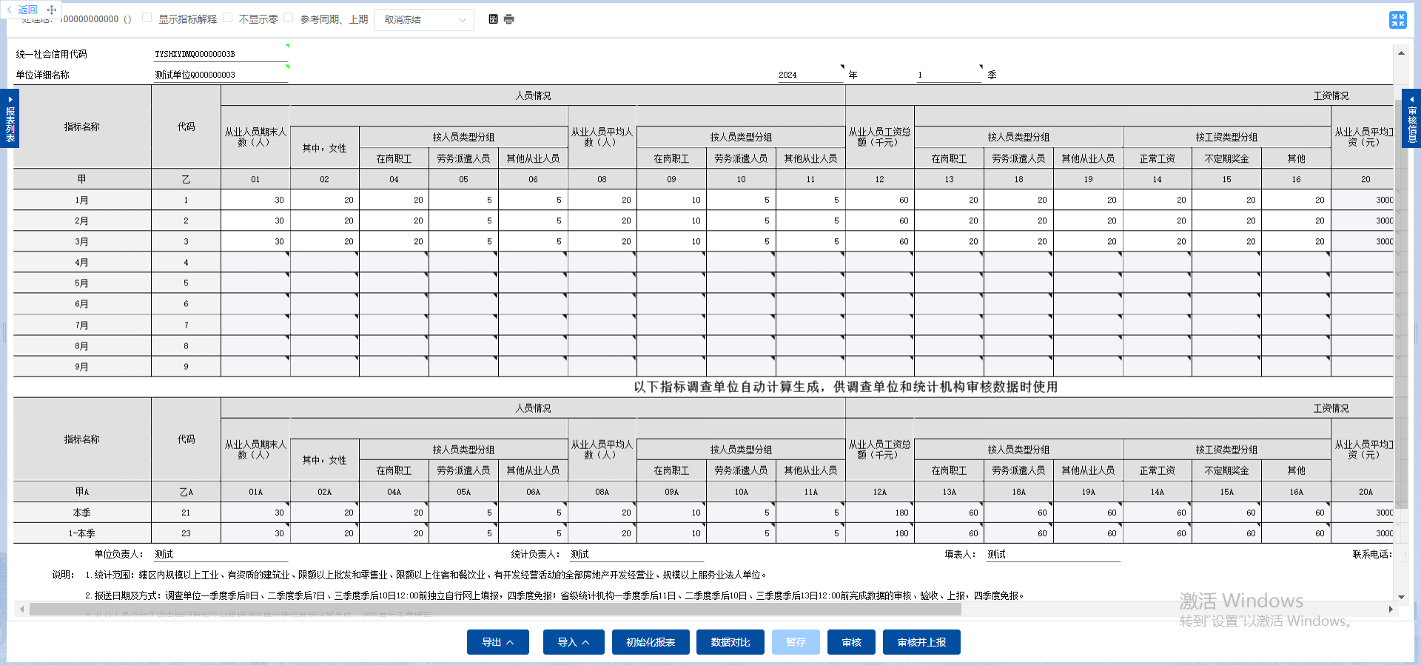

图11

在录入页面，支持填报过程中各类报表规则。例如：自动摘抄同期数，合计项填报过程中自动触发计算，以及跳转规则等。

如果审核出现下图错误提示，A类红色的错误必须修改；B类错误，如果数据有问题，重填，千万不要为了让报表能够上报而随意改动数据，如果数据没有问题，与统计部门联系解锁后，填写详细说明(说明必须详细列写，不能写“核实或无误”等字)后上报即可；C类黄色的错误经核实数据无误后，可在说明框写明原因，再点击上报。

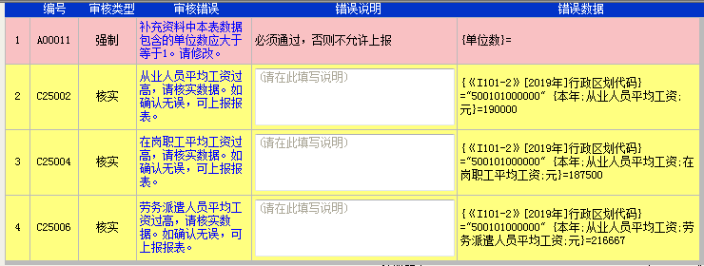

图12

同时，提供各类填报辅助功能，方便快捷提高填报效率。

|  |  |  |
| --- | --- | --- |
| **序号** | **操作** | **功能** |
| 1 | 勾选“显示指标解释” | 当光标定位到相应的指标上时会弹出相应的指标解释 |
| 2 | 勾选“冻结表头” | 会将报表中的二维表的宾栏冻结，方便填报 |
| 3 | 勾选“参考同期、上期” | 当光标定位到相应的指标时，会弹出相应的上期、同期、环比等数据 |
| 4 | 点击“暂存”按钮 | 将填报的数据暂存，但是不审核报表内录入的数据且不上报，为方便下次继续录入 |
| 5 | 点击“导出/导入”按钮 | 可下载模板到本地，填写数据后导入系统 |
| 6 | 点击“初始化报表”按钮 | 若数据还未上报则会将表内填报的数据重置，恢复至初始报表状态；若数据已上报，点击初始化报表，会重新执行取数规则，比如重新读取同期数 |
| 7 | 点击“审核”按钮 | 可审核当前报表内所录入的数据是否满足审核要求，如数据审核出错误则显示审核错误列表，点击审核错误信息可自动定位有问题的指标进行修改 |
| 8 | 点击“审核并上报”按钮 | 系统首先验证是否存在需处理的审核错误、标记错误，当通过审核后即执行报表数据保存到系统 |

**四、**数据查询****

上报数据后，可以查询本期及历史数据，可通过筛选定位，查看数据可导出。

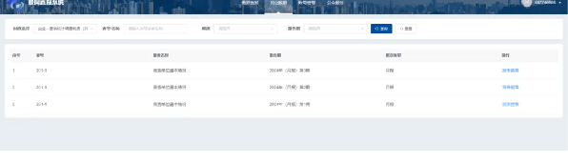

图13